TRABAJO PRÁCTICO Nº 2

Contenidos: Subphyla Trilobitomorpha y Chelicerata: Clases Pycnogonida y Merostomata
Objetivos:
- Reconocer las características diagnósticas del Subphylum Trilobitomorpha.
- Reconocer las características diagnósticas del Subphylum Chelicerata.
- Valorar la importancia de los grupos tratados, tanto por su diversidad como por su importancia para el hombre.
- Valorar la importancia de los trilobites como indicadores crono-estratigráficos.

Actividades
- Subphylum Trilobitomporpha
a-Observe y dibuje un ejemplar de Trilobite.
b-Identifique características morfológicas generales (tagmas, apéndices, etc).
c-Observe los ejemplares de Trilobites de Jujuy, expuestos en el Museo de Geología de la UNJu; mencione los nombres, indique el tamaño aproximado y dibuje uno de ellos.
d-Explique brevemente la ubicación de Trilobitomorpha entre los Subphyla de Arthropoda.
e-Complete las siguientes características de Trilobitomorpha.
Hábitat y formas de vida:
Alimentación:
Importancia geológica del phylum.

- Subphylum Chelicerata

2.1.- Clase Pycnogonida
a-Observe el video: https://www.youtube.com/watch?v=gTH86WYYwlU
b-De acuerdo con lo tratado en la clase teórica y la información del video rotule los siguientes esquemas.
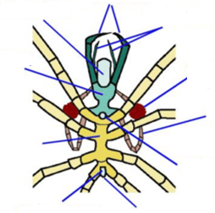
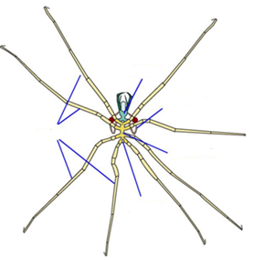

c-Indique las diferencias entre machos y hembras.
d-Complete las siguientes características de Pycnogonida:
Hábitat y formas de vida:
Distribución:
Alimentación:
Reproducción:
2.2- Clase Merostomata
a-Observe los videos
https://www.youtube.com/watch?v=bDI_Q8-csfA
https://www.youtube.com/watch?v=g1pTlfGwYKE

b-De acuerdo con lo tratado en la clase teórica y la información de los videos, rotule es siguientes esquema
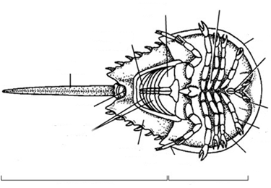

c-Indique las diferencias entre machos y hembras.

d-Complete las siguientes características de Merostomata
Hábitat y formas de vida:
Distribución:
Alimentación:
Reproducción:
Importancia de Merostomata para el hombre:
Estado de conservación:

